# LN882H使用KEIL内置Flash Tool教程

**使用KEIL内置Flash Tool需要三个文件：**

a. LN882H_2M.FLM

b. python_scripts.zip

c. JLinkSettings.ini

**使用步骤：**

1. 首先将 LN882H_2M.FLM放到你的keil安装目录下的ARM\Flash目录之中，例如我的目录就是：D:\Keil_v5\ARM\Flash,每个人的安装目录不同 ，请自行操作。如果不知道keil安装目录的位置，请找到keil的快捷方式，然后右键选择打开文件所在位置,就可以找到keil的安装目录了。
2. 解压python_scripts.zip这个文件，然后将解压完的文件替换你LN882H代码工程目录下的tools\python_scripts。
3. 使用keil打开LN882H的工程代码，然后点击keil的工程设置按钮。
4. 设置Jlink初始化文件为JLinkSettings.ini。注意，这里JLinkSettings.ini文件需要使用我们提供的文件。

* 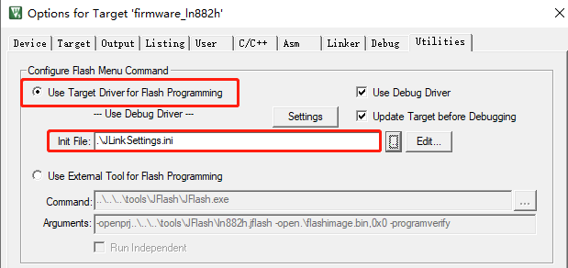

1. 选择Debug页面，然后点击Settings按钮进入Jlink设置页面。

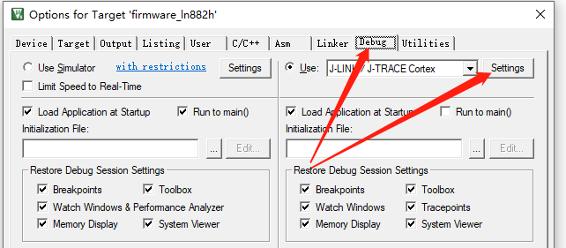

1. 点击Flash Download，设置Flash算法文件的RAM起始地址和RAM大小。然后点击最下方的Add添加算法描述文件。

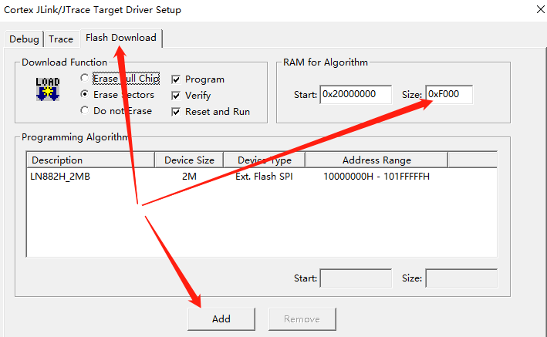

1. 选择LN882H_2MB文件，然后点击添加，就可以了。

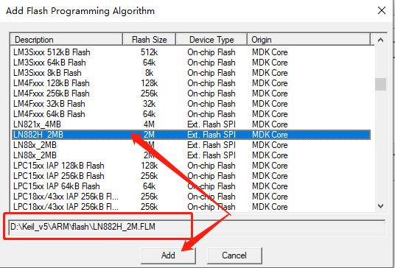

1. 添加完成后，关闭keil的工程设置，然后编译工程。在Build Out中显示如下信息则说明编译成功。

* 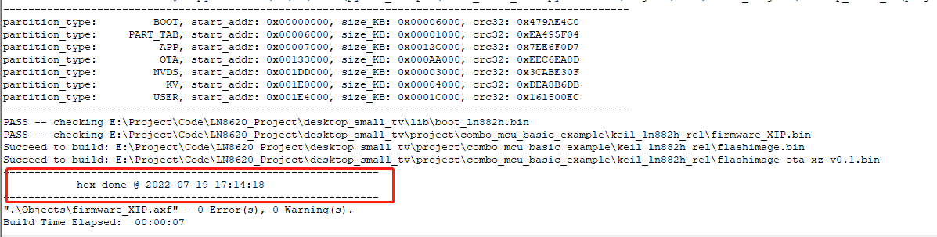

1. 点击Download按钮，如果有如下信息则说明下载成功。

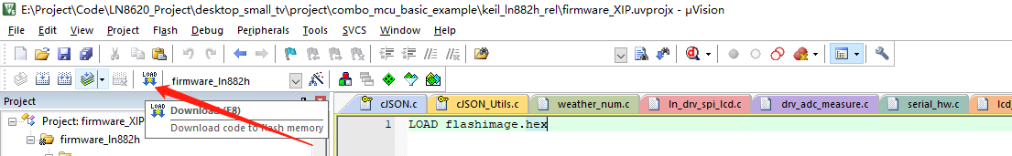

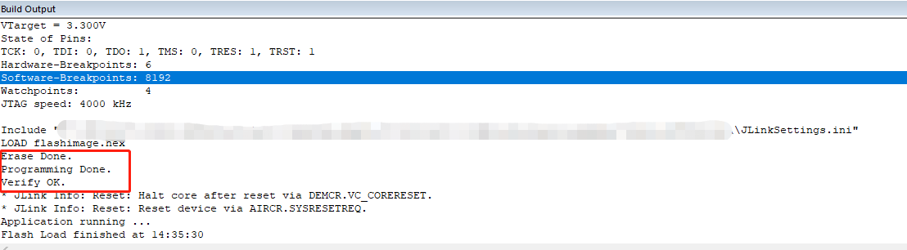

1. 如果觉得下载时间比较长，可以把校验关掉

* 